

**МИНОБРНАУКИ РОССИИ**

**федеральное государственное автономное образовательное учреждение**

**высшего образования**

**«Московский государственный технологический университет «СТАНКИН»**

**(ФГБОУ ВО «МГТУ «СТАНКИН»)**

|  |  |
| --- | --- |
| **Институт**  **информационных**  **технологий** | **Кафедра**  **управления и информатики**  **в технических системах** |

**ЛАБОРАТОРНАЯ РАБОТА №1**  
ПО ДИСЦИПЛИНЕ

«ПРИКЛАДНОЕ ПРОГРАММИРОВАНИЕ»

|  |  |  |  |  |  |  |
| --- | --- | --- | --- | --- | --- | --- |
| СТУДЕНТА | 2 | КУРСА | | БАКАЛАВРИАТА | ГРУППЫ | ИДБ-24-13 |
|  | | | *(уровень профессионального образования)* | |  | |

|  |
| --- |
| **Рябцев Иван Андреевич** |
| *(ФИО)* |

ТЕМА РАБОТЫ

|  |
| --- |
| «ООП в Python. Обработка исключительных ситуаций. Форматы XML и JSON» |

|  |  |
| --- | --- |
| Направление: | 09.03.03 Прикладная информатика |
| Профиль подготовки: | — |

|  |  |  |  |
| --- | --- | --- | --- |
| Отчет сдан «______» ________________2025 г. | | | |
|  |  |  |  |
| Оценка ____________________________ | | | |
|  | | | |
| Преподаватель | Верещагин Николай Михайлович,  ст. преподаватель |  |  |
|  | *(Ф.И.О., должность, степень, звание.)* |  | *(подпись)* |

МОСКВА 2025

Содержание

Описание работы 3

UML-диаграмма 4

Программная реализация 5

Листинг программы 5

Обработка исключений 5

Сериализация и десериализация данных 6

Вывод 7

# Описание работы

**Цель работы**: изучить принцип работы ООП в Python, возможности обработки исключительных ситуаций, формирование форматов как XML и JSON.

**Вариант**: предметная область бронирование билетов.

**Технологии**: python, диаграмма классов UML, формат данных XML и JSON.

**Инструменты**: PyCharm / Draw.io.

**Задача**:

1. Спроектировать диаграмму классов UML.
2. Реализовать по спроектированной диаграмме классов рабочую программу.
3. Обработать встроенные и собственное исключения. Актуализировать диаграмму классов.
4. Спроектировать структуру для хранения данных в формате XML и JSON.
5. Реализовать считывание из файла (десериализация) и запись в файл (сериализация) всех объектов программы в формат JSON.

# UML-диаграмма

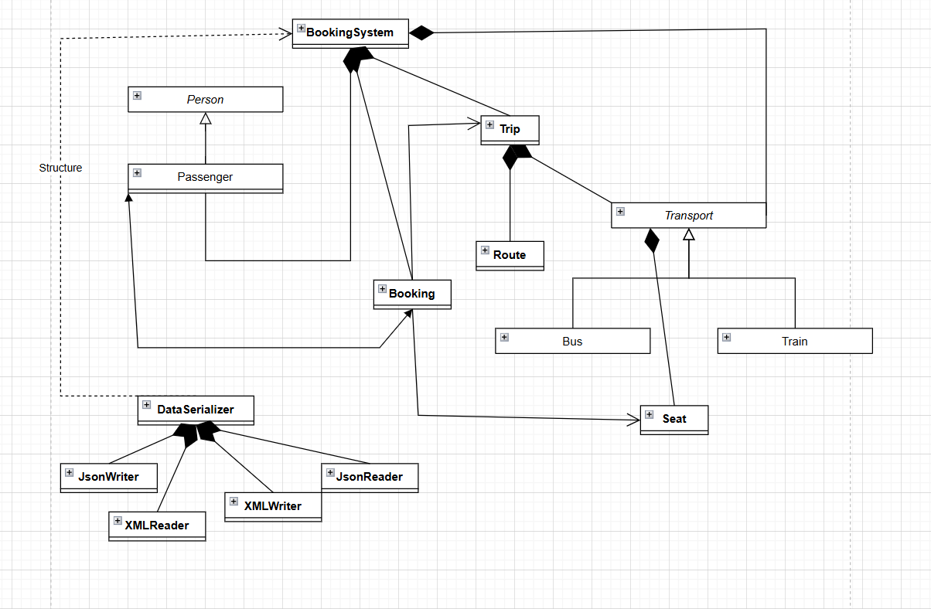

Рисунок 1. UML диаграмма

(Структуру я скрыл, но вроде как файл в гите можно окрыть в drawio: https://github.com/usatopolosato/laboratory_1)

# Программная реализация

Программа была реализована на языке программирования Python.

## Листинг программы

https://github.com/usatopolosato/laboratory_1

## Обработка исключений

<https://github.com/usatopolosato/laboratory_1> – все протестировано в main

# Сериализация и десериализация данных

<https://github.com/usatopolosato/laboratory_1> – в main файлы сначала создаются, а потом уже считываются так что запустив main, можно протестировать сериализацию и десериализацию данных

# Вывод

В ходе лабораторной работы была успешно разработана объектно-ориентированная система бронирования билетов на транспорт. Реализована полная архитектура из 15 классов, обеспечивающая функционал управления пассажирами, транспортом, маршрутами и бронированиями. Система демонстрирует принципы ООП, включая инкапсуляцию, наследование и полиморфизм.

Программа корректно обрабатывает пользовательские исключения и обеспечивает сохранение данных в форматах JSON и XML. Все поставленные задачи выполнены в полном объеме, система готова к практическому использованию и дальнейшему расширению функциональности.